Scheda attività di potenziamento
Istituto Comprensivo di Scuola Infanzia Primaria e Secondaria di Primo Grado “C. CAVOUR”
CARLINO - MARANO LAGUNARE - MUZZANA DEL TURGNANO - PALAZZOLO DELLO STELLA - PRECENICCO
Via Roma, 20 - 33056 PALAZZOLO DELLO STELLA (UD)
Tel. 0431-58010 fax 0431-58319
e-mail: udic81100e@istruzione.it Posta Elettronica Certificata: udic81100e@pec.istruzione.it sito web: http://icpalazzolo.edu.it
cod. fisc. 92011660302 cod. min. UDIC81100E cod. univoco ufficio UFHTJ4

SCHEDA DI CHIUSURA a.s.2019/20

ATTIVITÀ DI POTENZIAMENTO DELL'OFFERTA FORMATIVA DI PLESSO
(Organico dell’autonomia)

SCUOLA | SEDE
Scuola
Denominazione progetto
Titolo del Progetto :
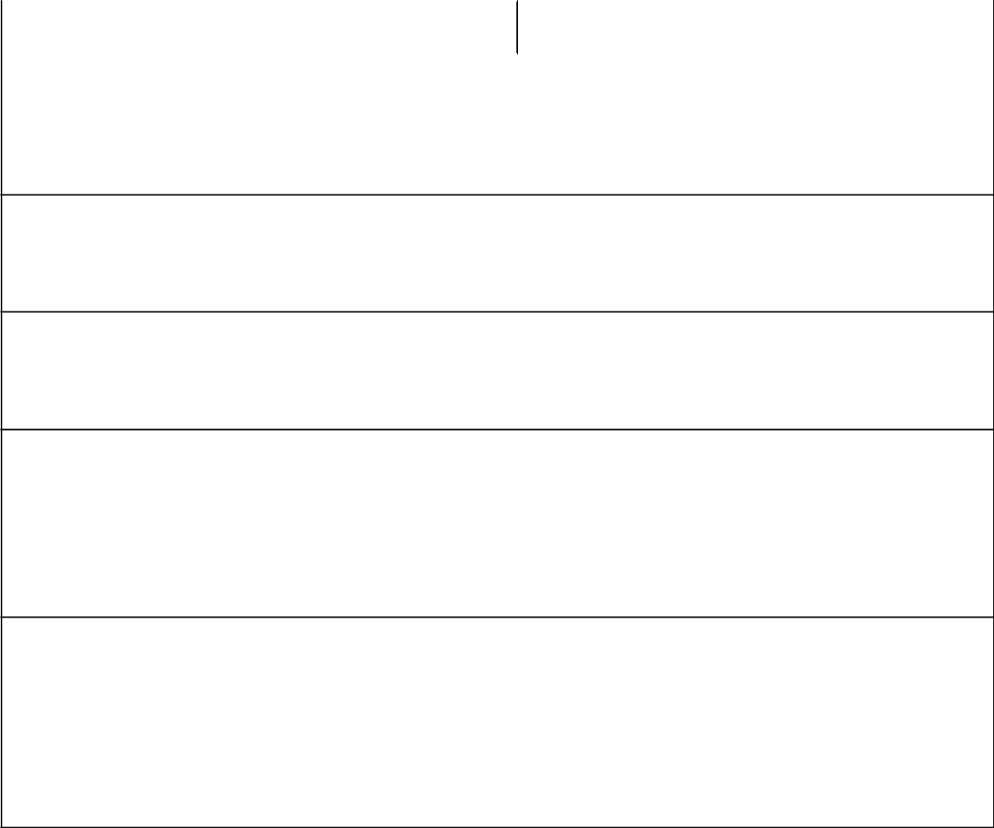

Docente/i dell’autonomia impegnato in attività di potenziamento dell’offerta formativa:

Destinatari:

Finalità

- -

- –

Relazione finale ( indicare anche la quantità di ore dedicate al potenziamento o alla supplenza)

Data,

Il/la referente di progetto

Il docente di potenziamento

Gli insegnanti delle classe

